ESCUELA NORMAL DE EDUCACIÓN PREESCOLAR DEL ESTADO DE COAHUILA

Licenciatura en Educación Preescolar

Prácticas sociales del lenguaje

Segundo semestre

“Cuestionamiento”.

Nombre del titular: María Elena Villareal Márquez

Nombre de la alumna: Kenya Katherine Jaramillo Guillen

2D.

**Saltillo, Coahuila Marzo 2021**

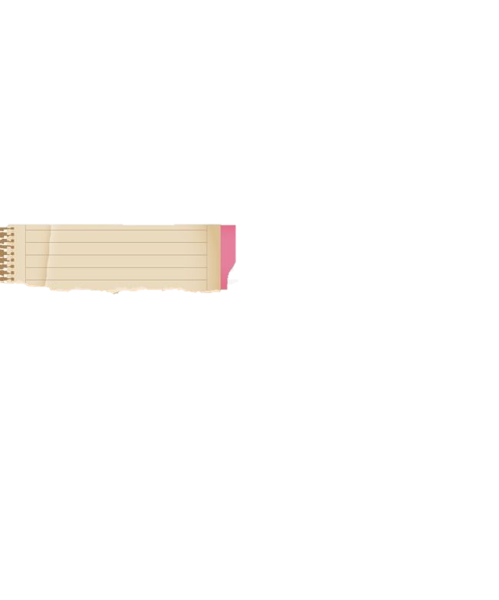

Cuestionamiento

|  |  |
| --- | --- |
| Pregunta | Respuesta |
| ¿Qué tipos de preguntas deberán producir y contestar? | Preguntas que aclaren sus dudas sobre este tipo de |
| ¿Qué genera la necesidad de leerlos y publicarlos? | Los estudiantes intentaran producir textos aclarando dudas, con reflexiones y sugerencias para compartirlas con sus compañeros y contribuir a su entendimiento. |
| ¿En qué clase de actividades o eventos tendrán que participar con la finalidad de ampliar sus conocimientos sobre aspectos educativos? | El docente animara al grupo a hacer un recuento de las actividades que se practican más frecuentemente, y que incluyan las prácticas del lenguaje en las que tendrán que participar los estudiantes. |
| ¿Qué motivara estar atento a los cambios en la política educativa? | Que directa o indirectamente nos afectaría a todos, y tendríamos que modificar la manera de enseñanza. |
| ¿Cómo podrán enterarse de estos cambios? | Indagando en la reforma educativa? |
| ¿Qué exigencias institucionales les obligaran a opinar o debatir ideas de manera fundamentada y/o teorizada? | Que debe de existir una veracidad para poder debatir, buenas ideas, coherencia, además debe haber un cumplimiento del rol docente, comportándose éticamente |
| ¿Qué incidencias tendrá la formación docente en las razones por las que se leerán textos infantiles? | Para comprender el motivo del estos, y poder analizarlos, así mismo encontrar el propósito de porque se leen estos cuentos infantiles, |